**Centro Médico**

**“Los Laureles”**

***Manual de usuario***

Contenido

1. Identificación del paquete 3

2. Componentes del paquete 3

3. Descripción Funcional 3

4. Instrucciones de instalación 3

5. Instrucciones de Uso 5

6. Información técnica del producto. 12

7. Información sobre pruebas 12

8. Información contractual 13

1. Identificación del paquete

El paquete es denominado “Centro Médico Los Laureles.msi”.

1. Componentes del paquete

* CD-ROM con el programa Centro Médico Los Laureles.
* Manual de usuario.

1. Descripción Funcional

El programa Centro Médico Los Laureles tiene como funcionalidad la administración de médicos y pacientes.

1. Instrucciones de instalación
2. Coloque el CD del programa en la unidad lectora de CD-ROM del ordenador.
3. 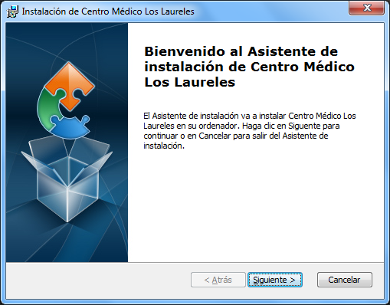Ejecute el archivo “Centro Médico Los Laureles.msi” del CD y se abrirá el asistente de instalación. Presione “Siguiente”.
4. Seleccione la carpeta de instalación y presione “Siguiente”.
5. 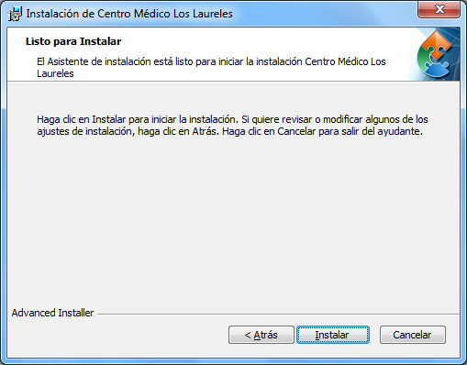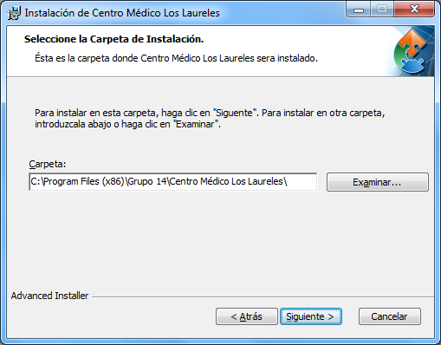Presione “Instalar”.

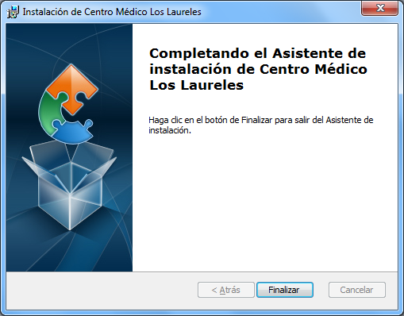

1. Presionar para “Finalizar” para completar la instalación.
2. Instrucciones de Uso
3. Abra el programa.



1. Ingrese al sistema con el correspondiente usuario y contraseña.
2. 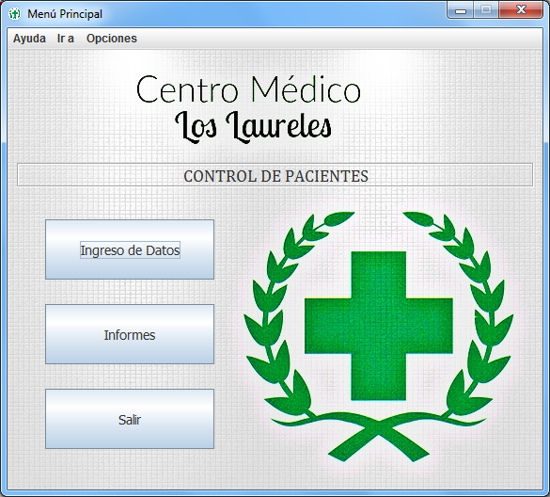Se presentará el menú principal.

3.1) Ingreso de datos: Ingresando a esta opción se presentará un nuevo menú.

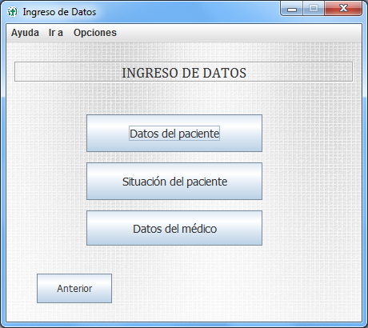

3.1.1) Datos del paciente: Ingresando a esta opción podrá registrar un paciente nuevo.

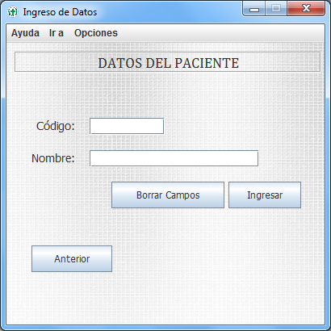

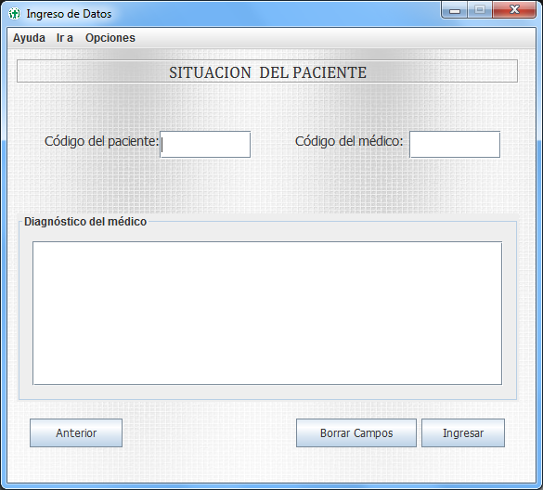3.1.2) Situación del paciente: Ingresando a esta opción podrá consultar la situación de un paciente ya registrado necesitando saber con qué médico fue atendido.

3.1.3) Datos del médico: Ingresando a esta opción podrá registrar un médico nuevo.

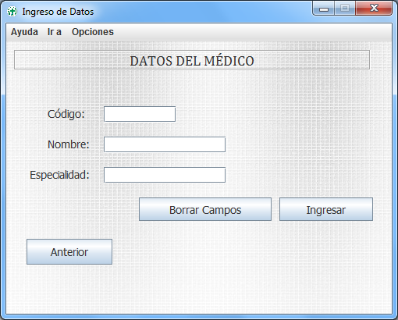

3.2) Informes: Ingresando a esta opción se presentará un nuevo menú.

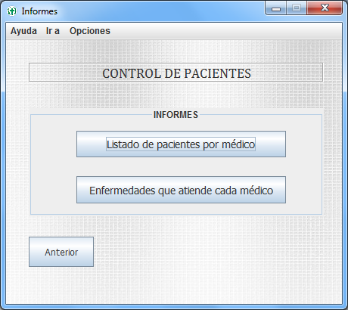

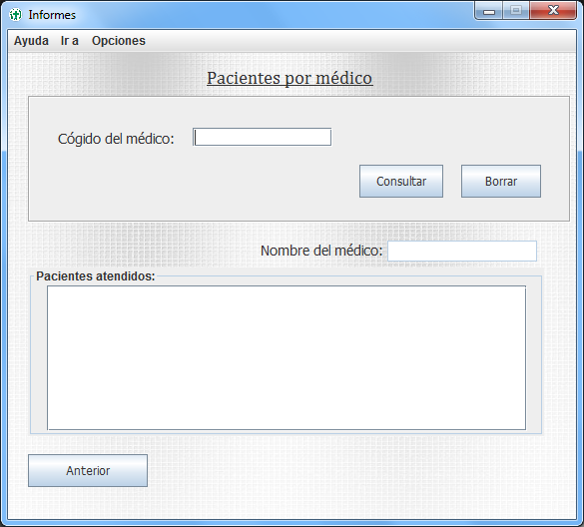3.2.1) Listado de pacientes por médico: Ingresando a esta opción podrá consultar los pacientes atendidos por un médico determinado.

3.2.2) Enfermedades que atiende cada médico: Ingresando a esta opción podrá consultar las enfermedades que son atendidas por un médico determinado.

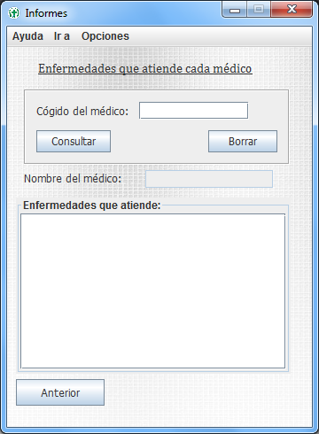

4) En cualquier momento usted podrá consultar la ayuda del programa ingresando al menú “Ayuda – Manual” o bien presionando las teclas “Ctrl + A”.

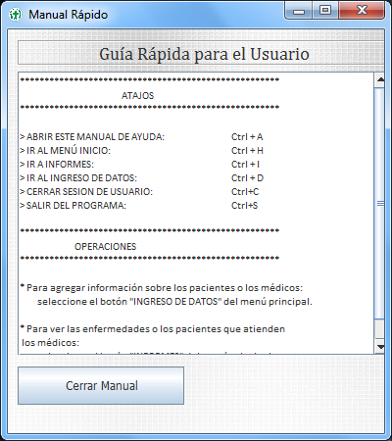

1. Información técnica del producto.
   1. Sistema operativo requerido

El software funciona con los siguientes sistemas operativos:

• Windows® XP en adelante.

* 1. Software adicional requerido

Java Runtime Environment

Descargar e instalar desde la web oficial de Java:

<http://www.java.com/es/download/>

* 1. Ordenador requerido

El ordenador deberá cumplir los requisitos del sistema operativo correspondiente.

1. Información sobre pruebas

El software fue probado siguiendo un modelo de calidad según la norma ISO 9126-1, y cumple con todos los requisitos especificados en la misma. Las pruebas fueron orientadas a producir resultados con una precisión adecuada, con tiempos de ejecución aceptables.

1. Información contractual

Prohibida su reproducción total o parcial por cualquier medio electrónico, digital y/o mecánico. Copyright Grupo 14 (UNLaM).